Web : Prinicpes de base
Total /100

Description
Il vous est demandé dans cette évaluation d’effectuer un mini site web de deux pages.
La première page est une page d’accueil, la seconde est showroom.

Vous devrez prouver que votre développement est correct en expliquant votre procédure de test dans ce document Word qui sera inclus dans le ZIP. Le nom de ce ZIP sera « NOM_PRENOM.ZIP »
➔ex : « Vérification que tous les champs du formulaire sont bien obligatoire » avec le print-screen le prouvant.

Vous recevrez les textes de ces pages ainsi que les différentes images à intégrer.
Ce document reprend le résultat final attendu, la charte graphique et les exigences techniques.

Vous devez créer un dossier ATC/WebPrincipeDeBase/examen. Dans ce dossier vous créer vos pages HTML.

Vous serez noté suivant les critères suivants :

/25
/25
/10
L’utilisation pertinente des technologies appropriées (le résultat répond aux exigences) :
Page 1
Page 2
Css

/20
La rigueur et le respect des spécificités du langage HTML5 et CSS3

/10
Le niveau de fiabilité des tests

/05
L’utilisation judicieuse du vocabulaire informatique

/05
Le degré d’autonomie (+50min à l’avance = 5 ; +40 min = 4 ; etc…)

Page d’accueil attendue :
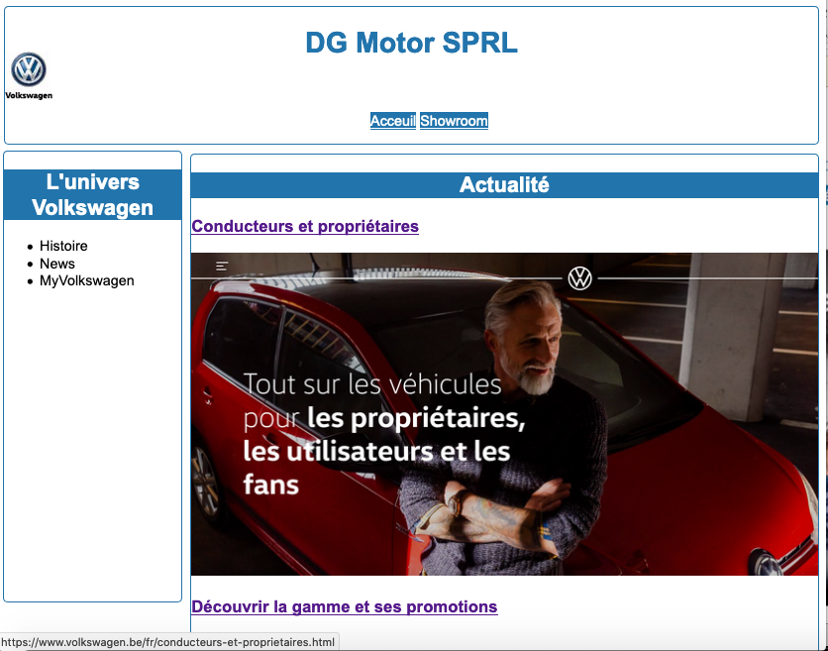
Lien vers :
https://www.volkswagen.be/fr.html
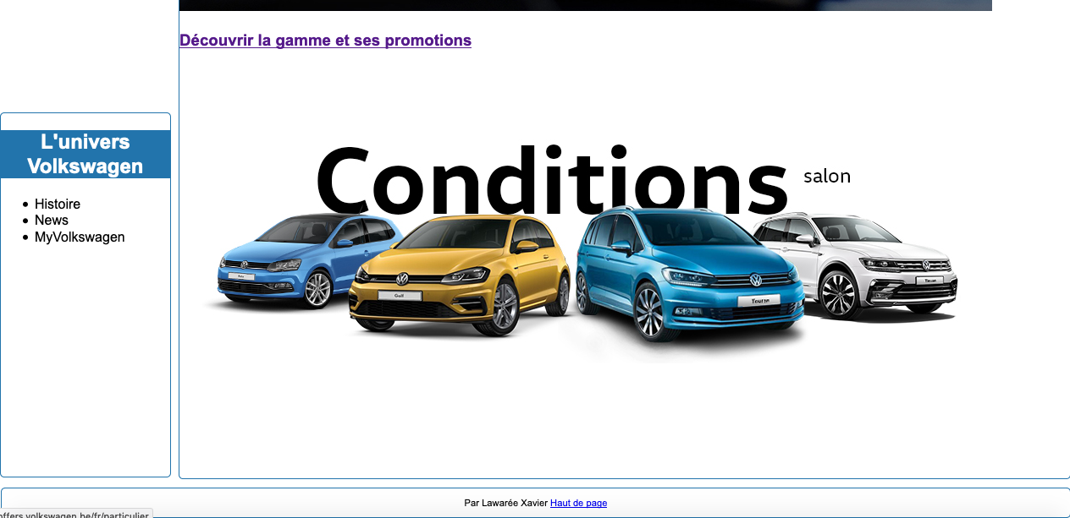
Lien vers :
http://offers.volkswagen.be/fr/particulier

Page showroom attendue :
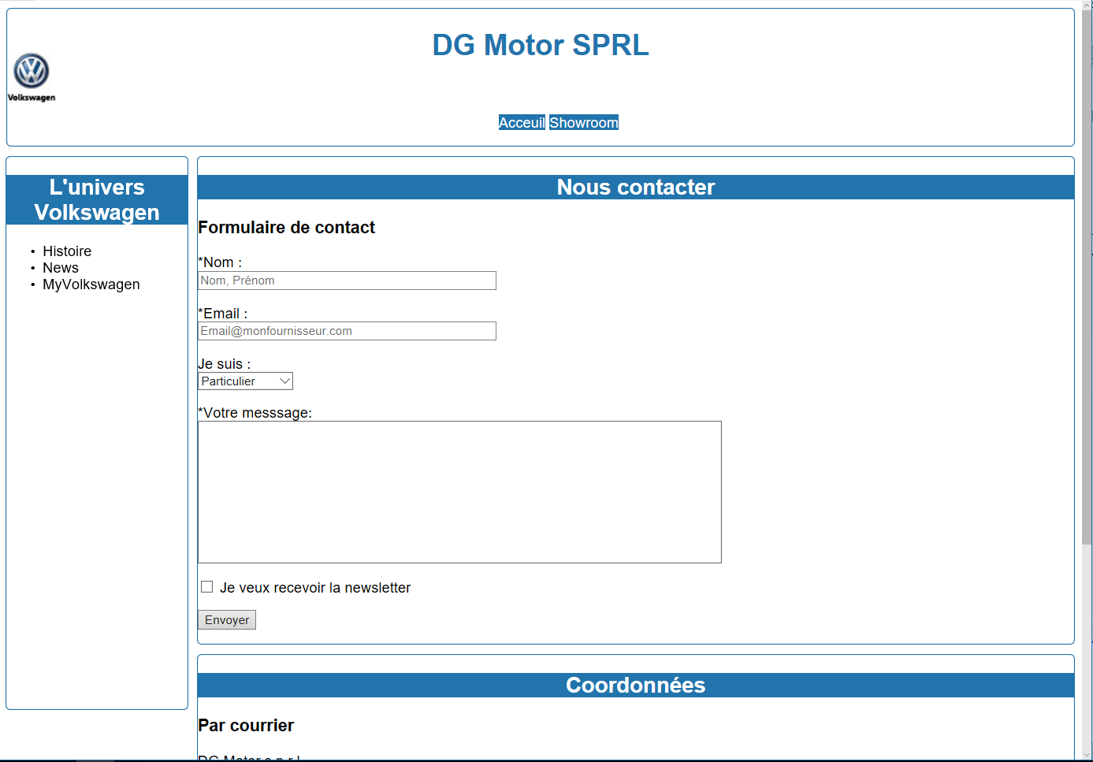
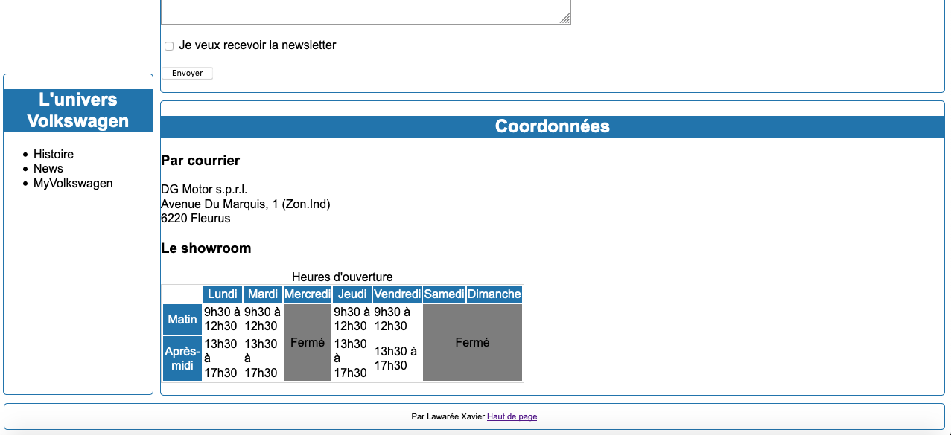

Layout d’affichage :

Header

Image Background

Header
Section

Article
Titre 1
Navigation

ASIDE
Titre 2
Titre 3
Titre 3
Titre 1
Navigation
Titre 2

Image Background
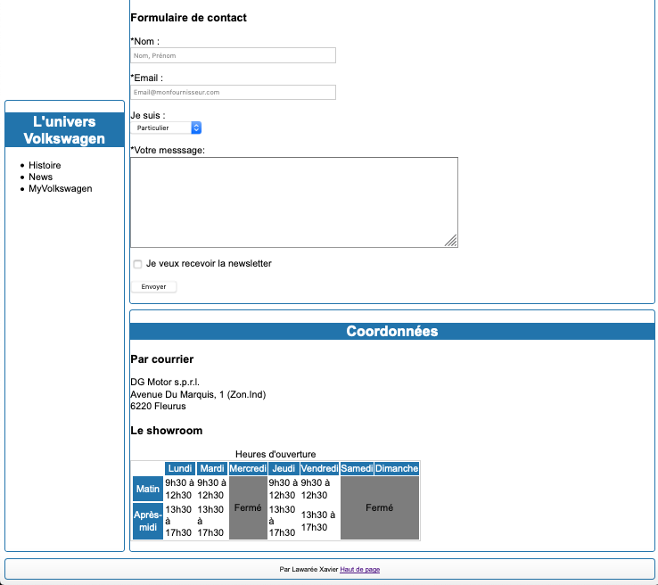
Pied
Section
Section
Arcticle
Arcticle

Charte graphique :

Responsive :
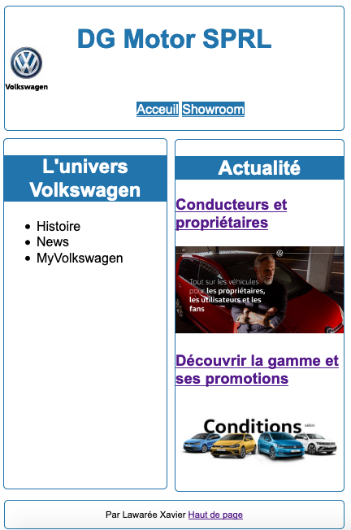
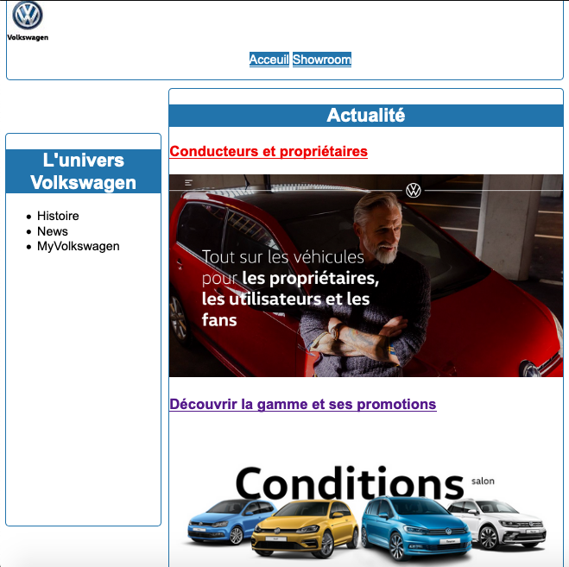
Le site doit être responsive par exemple pour le mode tablette et certains smartphones

Tout le contenu des pages :
Police utilisée : Arial,Helvetica,sans-serif

L’entête :
-Bordure : 1px solid rgb(34, 116, 172)
-Bords arrondis : 5px
L’aside :
Idem entête
-Cadré à gauche en position fixe
La section :
Idem entête
-Marge suppérieure : 10PX
L’article :
-Rien
Le pied :
-Idem entête
Titre niveau 1 :
-Couleur : (34, 116, 172)
Titre niveau 2 :
-Couleur : rgb(255,255,255)
-Couleur de fond : (34, 116, 172)
Titre niveau 3 :
-Rien

Tableaux :
-Les titres du haut, de gauche et le pied ont une couleur de fond et de police idem au titre H2
-Le jours le showroom est fermée, les cellules sont fusionnées et la couleur de fond : rgb(125,125,125)
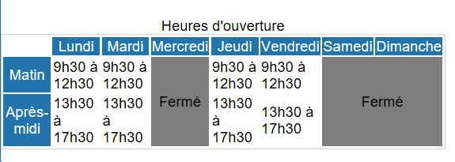

Le formulaire :
Les zones avec un « * » sont obligatoires
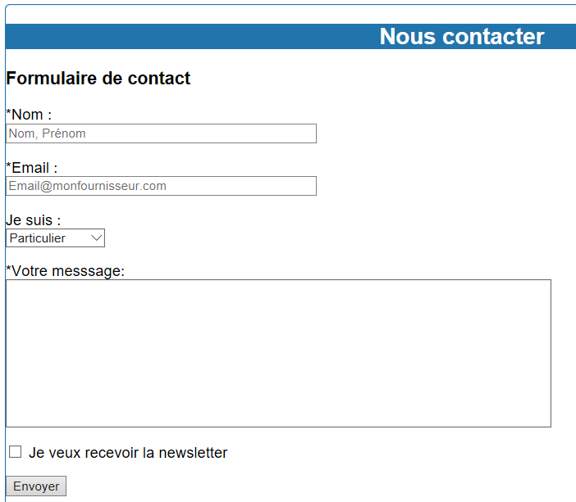
NOM
EMAIL
JESUIS
MESSAGE
NEWSLETTER
Envoi vers https://xl-promsocatc.alwaysdata.net/formulaire/formulaire.php

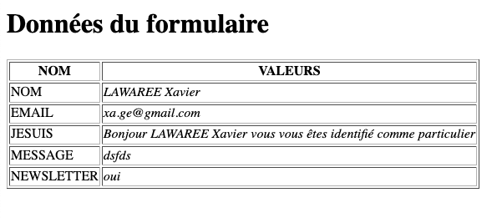
Valeurs de la liste déroulante : Valeurs envoyées par le formulaire :

PARTIC

PRO
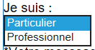

Résultats et procédures des tests

-J’ai testé ma page sur plusieurs navigateurs.
-J’ai bien vérifié mes balises sont compatibles avec différents navigateurs.
-Pour les formulaires j’ai utilisée required pour oblige utilisateur à rentrer son nom.

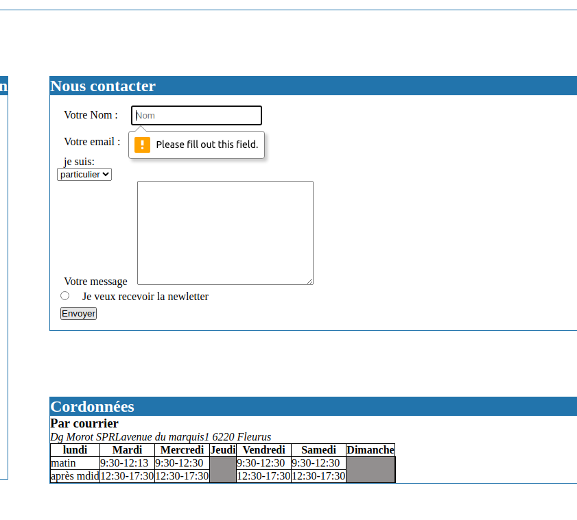

Corrections

